1. 关闭拼写自动检查
2. 关闭自动保存
3. 关闭重新分页
4. 注意路径中不需要带最后一个“\”
5. 注意文件名后缀是否正确
6. 建议office2013以上版本，低于该版本的环境未进行兼容性测试
7. 文档页数保持在100页以内效果还可以
8. 开始检查前做好备份

# 安装

* 方法一

主机联网条件下，使用该安装包，将连接微软官网下载Microsoft .NET Framework 4.5.2 (x86 和 x64)和Microsoft Visual Studio 2010 Tools for Office Runtime (x86 和 x64)俩个组件，这俩个组件安装完成时，将继续安装检查工具

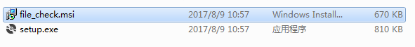

* 方法二

主机未联网条件下，使用第二个安装包，该安装包集成了Microsoft .NET Framework 4.5.2 (x86 和 x64)和Microsoft Visual Studio 2010 Tools for Office Runtime (x86 和 x64)俩个组件

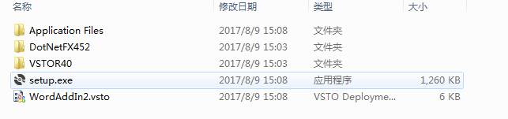

* 双击setup.exe
* 连续”下一步”
* 接受更改注册表
* 直到完成

# 使用

1. 打开任意一个word，将多出”加载项”,如果没有出现，需要检查你的word设置中加载项是否已经禁用。

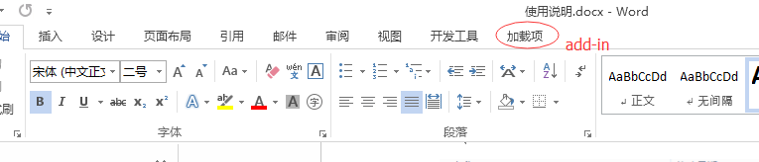

点击加载项，进入菜单

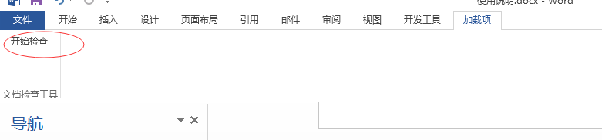

点击开始检查，将进入检查项配置

开始页码为：从第几页开始检查

结束页码为：到第几页检查结束，默认9999

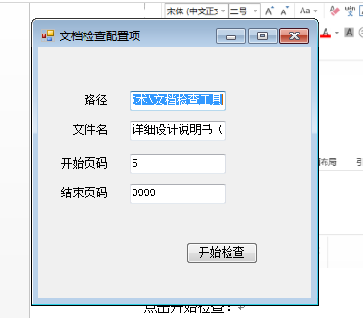

点击开始检查后，开始检查文档，这个时候最好不要切换word文档，会影响文档焦点，结束后文档将自动保存。